浪漫俄罗斯8日经典游行
报价：9500元/人（39人成团，资料截止日期：6.15号）
北京+圣彼得堡+莫斯科+金环古城
行 程 特 色
- 全程空调大巴，让您倍感舒适与夏日之清爽；
- 特别安排游览彼得夏宫喷泉，欣赏芬兰湾美景；
- 特别安排游览金环古镇—谢尔盖耶夫，感受浓浓的俄罗斯乡村气息及清新的自然风光；
- 游莫斯科心脏红场，登列宁山观莫斯科全景；
- 游俄罗斯风情园，品俄罗斯风味餐；
- 圣彼得堡游历世界四大博物馆之一的艾尔米塔什皇宫博物馆（冬宫），集文化、艺术、历史为一体的世界殿堂级博物馆。
日期 | 行程安排 | 餐 | 住宿
第1天  7.20 | 北京 - 莫斯科  北京首都机场21：00集合，办理手续完毕后，登机。  抵达莫斯科导游接机，入住酒店休息。(4小时时差，莫斯科时间比北京时间慢4小时)。 | X  X  X | 无
第2天  7.21 | 莫斯科UN 8888 0040/0420  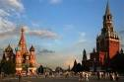  00:40起飞，开始俄罗斯浪漫之旅。04:20抵达莫斯科，接机。早餐后，早餐后参观红场及周边景观。红场是莫斯科的心脏，是俄罗斯重要节日举行群众集会和阅兵的地方，南北长697米，东西宽130米，面积9.1万平方米，原为一个集市，古称特罗伊茨广场，17世纪改名红场，意为“美丽的广场”，地面全部由条石铺成，显得古老而神圣。红场的东面是莫斯科最大的古姆百货商场，西面是克里姆林宫，南面是举世闻名的圣瓦西里升天大教堂，北面是国家历史博物馆。列宁墓位于红场中部，墓上为检阅台，两旁为观礼台。红场周边景观有亚历山大花园、无名烈士墓、长明火、雕塑喷泉、朱可夫雕像。后参观享有“世界第八奇景”美誉的克里姆林宫外观（如入内需自费，人民币350元/人），这一世界闻名的建筑群是莫斯科的发源地，建于12世纪上叶，宫墙全长2235米，高5到19米不等，厚3.5至6.5米。共四座城门和十九个尖耸的楼塔。自1703年一直是俄国皇室所在地，现在是俄罗斯联邦国家总统办公处所。晚餐后可观看莫斯科大马戏（自费）  （按国际惯例及酒店规定，当日14点之后方可入住酒店） | 早  中  晚 | 莫斯科  3星宾馆
第3天  7.22 | 莫斯科 - 谢尔盖耶夫镇 - 圣彼得堡  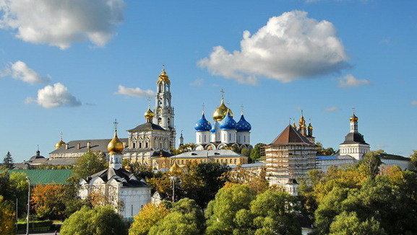  早餐后开始俄罗斯金环古城之旅：乘车前谢尔盖耶夫镇。参观著名的谢尔盖圣三一修道院，该修道院是俄罗斯驰名世界的宗教圣地，也是俄罗斯最高的修道院，最重要的精神和文化中心。参观游览圣母升天大教堂和特拉别茨纳雅大教堂。品尝俄罗斯午餐。乘车前返回莫斯科，游览阿尔巴特步行街。晚餐后乘火车前往圣彼得堡。 | 早  中  晚 | 火车软卧  4人包厢
第4天  7.23 | 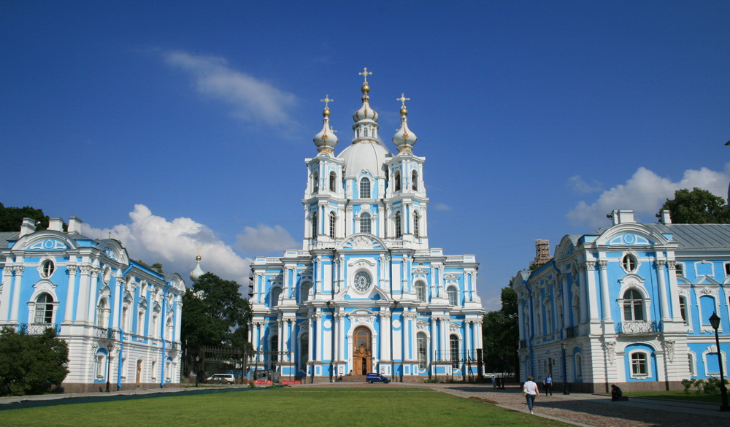  圣彼得堡  早抵圣彼得堡，导游接火车，早餐。上午游览享有北方威尼斯美誉的圣彼得堡：涅瓦河，狮身人面像，瓦西里岛，远眺彼得保罗要塞，斯莫尔尼宫，伊萨教堂。参观艾尔米塔什皇宫博物馆(冬宫），宫殿以其宏伟的气势，非凡的想象和华丽的景观，动人心魄。参观皇宫广场，亚历山大纪念柱，该柱落成于1832年，是为纪念沙俄击败拿破仑军队的入侵而建造的。晚餐后可自费欣赏俄罗斯芭蕾表演。（按国际惯例及酒店规定，当日14点之后方可入住酒店） | 早  中  晚 | 圣彼得堡  3星宾馆
第5天  7.24 | 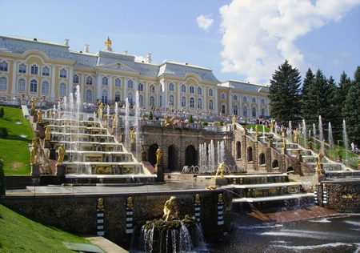  圣彼得堡  早餐后乘车前往芬兰湾南海岸，参观彼得夏宫花园，始建于1714年，被称为“俄罗斯的凡尔赛”，分为上、下花园，尤以大大小小奇趣壮观的喷泉为特色。午餐后参观圣血教堂和阿弗罗尔巡洋舰。漫步集文化、商业、贸易、娱乐为一体的涅瓦大街，亲身体验果戈理的短篇小说《涅瓦大街》中所描述的城市风貌。晚餐后入住酒店。 | 早  中  晚 | 圣彼得堡  3星宾馆
第6天  7.25 | 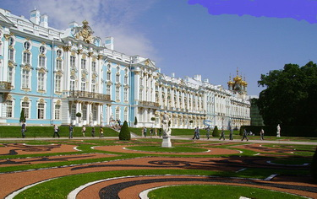  圣彼得堡-莫斯科  早餐后前往普希金城，游览普希金就读过的贵族中学——皇村中学及普希金塑像。可以自费参观叶卡捷琳娜女皇宫殿和花园。不参加此项自费的客人可在普希金城纪念品市场附近自由活动。午餐后参观圣彼得堡的发祥地—彼得堡罗要塞，它坐落在市中心涅瓦河右岸，是彼得堡著名的古建筑。外观海军总部大楼以及彼得大帝青铜骑士像，它高5米重20吨，是法国著名雕塑家法尔科耐一生中最完美的杰作。晚餐后乘火车返回莫斯科。 | 早  中  晚 | 火车软卧  4人包厢
第7天  7.26 | 莫斯科  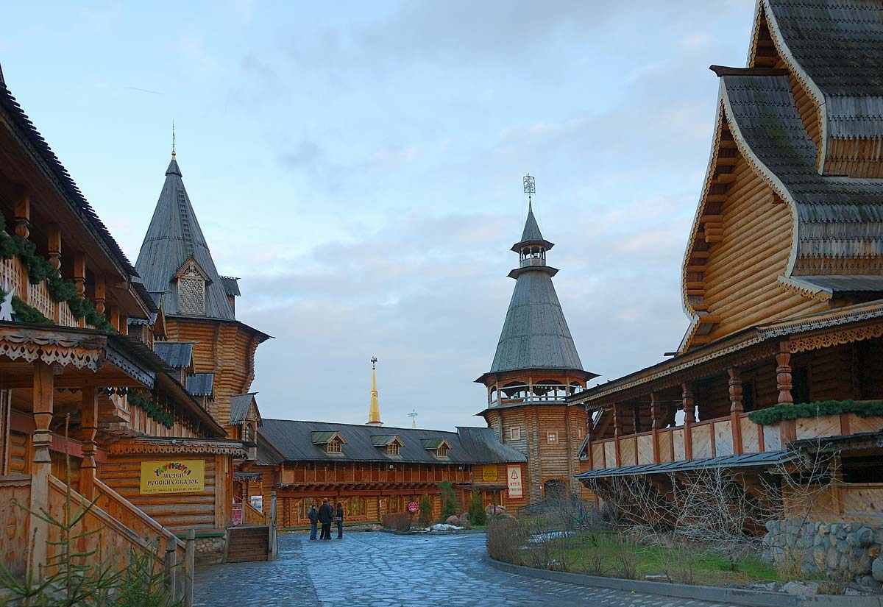  早晨抵达莫斯科，早餐后前往列宁山观景台-俯瞰莫斯科全景。参观莫斯科大学，其建于1755年，是俄罗斯乃至全世界知名的高等学府；游览为纪念1812年俄军击败拿破仑而修建的凯旋门，1995年为纪念反法西斯战争胜利50周年而修建的二战胜利公园。前往俄罗斯风情园，品尝俄式午餐，领略具有浓郁民族特色的传统建筑、手工艺品、民间文化、古老与现代融为一体的神奇之地。 | 早  中  晚 | 莫斯科  3星宾馆
第8天  7.27 | 莫斯科-北京 UN9999 11:20/22:10  早餐后，前往机场，乘机返回北京。  2210抵达北京，结束境外旅程。 | 早  X  X | 飞机上

备注：在不减少景点的前提下，我社保留根据航班、车次、天气、节假日等具体情况变更行程顺序的权利。
此行程仅供参考，最终行程以出团通知为准。
服务包含
1）全程机票及赴俄罗斯团队免签旅游签证；
2）俄罗斯当地3星酒店双人标准间住宿（团队安排同性别客人入住同一间房，不能保证夫妻同住一间房）；
3）早午晚餐，中餐标准为10人一桌，八菜一汤；
4）行程标注的景点首道门票（谢尔盖圣三一修道院，艾尔米塔什皇宫博物馆，夏宫花园）；
5）全程专业出境领队及当地中文导游服务；
6）境外旅游巴士及专业司机。
7）旅行社责任险、俄罗斯当地医疗救助险。
服务不含
1）境外司机、导游小费80元/人/天x8=640元；
2）单房差：3星宾馆350元/间/晚；
3）护照办理费用；酒店内电话、传真、洗熨、收费电视、饮料、酒店服务员、司机服务费等；
4）旅游者因违约、自身过错、自由活动期间内行为或自身疾病引起的人身和财产损失。
5）不含航空公司临时上涨的机票价格及燃油附加费（如遇上涨追补差价），部分国家机场税、行李超重费用及海关课税。
6）因罢工、台风、航班取消或更改时间，交通延阻及其它不在本公司控制范围内情况所导致的额外费用。
7）行程以外观光节目或自费活动项目。
8）按照国际惯例在候机及转机期间用餐自理。
报名、预订及取消规定：
1）报名所需资料：有效期不少于6个月的因私护照首页清晰的扫描件，护照原件出团时请游客随身携带；
2）预订机位和宾馆：以订金为准，订金5000元/人；团款余额最晚支付日为团队出发前8个工作日；
3）退团说明：若因客人缘故退团产生机票和订房损失5000元/人，若客人在出团前8天（出票前），因故不走将产生损失7000元/人。在出团前5天因故不走，将损失全部团款。
4）预订提示：60周岁以上的旅游者报名参加旅游时，建议增加购买个人旅游意外险，或签写《健康承诺函》，说明身体健康状况，若身体健康状况不适宜参加某些游程或项目（如交通工具、饮食、特殊地域环境限制等）请务必如实告知我社，以便酌情安排，并提供家属的联系方式。70周岁以上的旅游者请由家属陪同参团。因俄罗斯服务能力所限，不接受80周岁以上的旅游者参团，敬请谅解。
5）未满18周岁的旅游者请由家属陪同参团；因俄罗斯服务能力所限，不接受18周岁以下旅游者单独报名参团，敬请谅解。
6）取消规定：按《北京市出境旅游合同》中旅游者的行前解约责任的规定执行。
自费项目及收费标准
莫斯科 | 克里姆林宫（约1.5小时）周四关闭 | 350元人民币/人
莫斯科 | 俄罗斯大马戏（约1.5-2小时） | 500元人民币/人
莫斯科 | 特列基亚科夫画廊(约1小时) | 400元人民币/人
莫斯科 | 新圣女公墓（约30分钟） | 150元人民币/人
圣彼得堡 | 涅瓦河游船（约1.5小时） | 500元人民币/人
圣彼得堡 | 叶卡捷琳娜花园及宫殿（约2小时） | 600元人民币/人
圣彼得堡 | 俄罗斯芭蕾舞（约2小时） | 1300元人民币/人
圣彼得堡 | 尼古拉宫民族歌舞（约1.5小时） | 550元人民币/人
圣彼得堡 | 俄式大餐（约1.5小时） | 400-600元人民币/人
自费说明：
1）自费项目为推荐性项目，游客在自愿的前提下自主选择；
2）以上所列各项自费项目的参考价格包含了第一门票、司机导游服务费、附加车费以及相关的预定及讲解的费用，并非单一的门票价格；请您在选择之前慎重考虑，一旦确认参加并付款后将无法退款，感谢您的配合与理解；
3）以上参考价格为20人以上参加的团体价格，若参加人数未达20人，则保留根据具体参加人数调整价格的权利；若因为报名人数不足或天气等原因，无法安排自费项目，导游或领队有权取消已经提前安排的自费项目，敬请谅解；
4）未参加自费项目的游客在此期间，可选择在车上等候、汽车周围活动或前往超市购物，出于团队活动的安全及整体性考虑，无法安排城市内自由活动或其他自主活动，敬请谅解。
购物介绍及说明
商店名称 | 主要商品 | 停留时间
紫金店 | 紫金饰品 | 约1小时
琥珀店 | 琥珀制品 | 约1小时
旅游纪念品店 | 俄罗斯套娃、巧克力、望远镜、漆器等 | 约1小时
购物说明：
1）购物为自愿行为，不强制购物；
2）游客在购物店中所购商品非质量问题不予退还，请您保留好购物小票；
3）游客在自行前往的购物商店所购商品若出现质量问题，旅行社不承担责任；
4）行程所途径的景点、餐厅、车站周边的购物店不属于行程内指定的购物店，若所购商品出现质量问题，旅行社不承担责任。

报名截止日期：6月15日
出团日期：7月13日
报名邮箱：yangjing@bit.edu.cn
咨询电话：孙经理13601234352 64484153 64480052

